РЕМОНТ
НА ПОЛЕ БОЯ

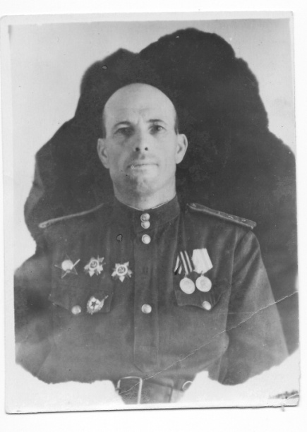
Документальный очерк

Посвящается памяти отца.
«Позволь, пред мужеством твоим,
мне преклонить колено…..»

Когда наступала ночь и все готовились ко сну, я часто просила папу рассказать мне о войне. Войну я сама не застала, родилась после нее, но рассказы о ней навсегда сохранились в моей душе.
Мой отец, боевой офицер, танкист, ветеран ВОВ. С боями освобождал Украину, Белоруссию, Прибалтику, затем был Дальний Восток. Имеет боевые награды – ордена ВОВ первой и второй степени, орден Красной звезды, боевые медали «За победу над Германией», «За победу над Японией», грамоты от самого главнокомандующего Сталина.
До сих пор живы во мне его воспоминания о войне, хранится кусок, пожелтевшей от времени фронтовой газеты с фотографией, где описан один из его подвигов на поле боя.
Летом 1944 года на 3-ем Беларусском фронте шли тяжелые, ожесточенные бои. Особое мужество проявляли в боях танкисты, которые беспощадно громили врага и слово «отступать» было не для них. Не раз приходилось танкистам сгоревшего танка, вместе с автоматчиками, вступать в рукопашный бой. В одном из боев, танк лейтенанта Порчанкина взлетел на батарею противотанковых орудий немцев и подавил их. Бой был в самом разгаре. Вдруг у его машины соскачила гусеница, машина остановилась.
Быстро мелькнула в голове мысль: - «Как быть?» И тут к экипажу подбежал гвардии старший техник-лейтенант Затямин. Опытным взглядом, осмотрев машину, он определил что нужно сделать. Вместе с отважным экипажем, под разрывами снарядов и свистом пуль, он натягивает гусеницы, крепит траки. Еще несколько минут и танк на ходу. Гвардейский экипаж идет вперед, громит и крушит врага.
Много машин на поле боя было отремонтировано смелым лейтенантом. Не раз, мой отец, помогал раненым выбраться из машины, отбуксировать танк в безопасное место.
Танкисты были очень довольны его смелыми, умелыми действиями. Отважный офицер за этот подвиг был награжден орденом «Красной звезды».
65 лет прошло с тех пор, как отгремели последние залпы ВОВ, но в памяти ее участников война останется на всю жизнь. Она сохранится так же в памяти их детей, внуков, как восхищение перед беспримерным, героическим подвигом во имя мира и жизни на Земле.

1944- 2009 г.г.

